|  |  |  |  |  |  |
| --- | --- | --- | --- | --- | --- |
|  | Académie : | | | Session : | |
|  | Examen : | | | | Série : |
| DANS CE CADRE | Spécialité/option : | | Repère de l’épreuve : | | |
|  | Épreuve/sous épreuve : | | | | |
|  | NOM : | | | | |
|  | (en majuscule, suivi s’il y a lieu, du nom d’épouse)  Prénoms : | N° du candidat ……………….. (le numéro est celui qui figure sur la convocation ou liste d’appel) | | | |
|  | Né(e) le : |
|  |  |
| Ne rien Écrire | Appréciation du correcteur Note : | | | | |

Il est interdit aux candidats de signer leur composition ou d'y mettre un signe quelconque pouvant indiquer sa provenance.

**Baccalauréat Professionnel**

***Maintenance des Systèmes de Production Connectés***

Épreuve E2 PREPARATION D’UNE INTERVENTION

Sous-épreuve E2.a Analyse et exploitation des données techniques

**Mélangeur à rubans**

**DOSSIER**

**QUESTIONS-REPONSES**

**Matériel autorisé**

* L’usage de la calculatrice avec mode examen actif est autorisé.
* L’usage de calculatrice sans mémoire, « type collège » est autorisé.
* Aucun document autorisé ou matériels autorisés.

**MISE EN SITUATION**

Le mélangeur à rubans MR150 est utilisé dans une usine spécialisée qui élabore des recettes alimentaires pour animaux domestiques dans le domaine de l’élevage.

Ce système permet d’effectuer le mélange de différents aliments et compléments après dosage de ces derniers en fonction de l’animal à qui est destinée la nourriture.

Le mélange est ensuite dirigé vers d’autres systèmes afin d’être broyé, humidifié, compacté et mis sous forme de granulés.

**PROBLEMATIQUE**

Une alarme de surveillance provenant du capteur de pression du circuit pneumatique de la trappe s’est déclenchée.

En effet, une fuite importante au niveau du vérin de fermeture de la trappe est détectée provoquant une intervention urgente de maintenance.

Vous êtes désigné pour procéder à la maintenance du vérin de fermeture de la trappe. Une vérification des réglages des capteurs de position sera effectuée.

Un nettoyage de la cuve sera effectué avant remise du système à disposition de l’opérateur.

**DEROULEMENT DE L’INTERVENTION**

Cette intervention se déroulera en deux parties :

* 1ère partie (laboratoire de construction) :

Aujourd’hui

* + E2a : Analyse et exploitation de données techniques (début)
    - Analyser l’organisation fonctionnelle, structurelle et temporelle d’un système ;
    - Identifier et caractériser la chaîne d’énergie ;
    - Identifier et caractériser la chaîne d’information.
* 2èmepartie (plateau technique) :
  + E2b : intervention sur un équipement mécanique
    - Préparer son intervention de maintenance ;
    - Participer à l’arrêt, à la remise en service du système dans le respect des procédures ;
    - Respecter les règles environnementales ;
    - Identifier et maîtriser les risques pour les systèmes et les personnes.

On vous remet le bon de travail ci-dessous. Vous devez alors compléter le dossier de préparation de votre intervention, après avoir consulté l’ensemble des documents.

**Vous disposez pour cela :**

* + - * du dossier réponses DQR,
* des documents techniques et ressources DTR.

|  |  |  |  |  |  |
| --- | --- | --- | --- | --- | --- |
| BON DE TRAVAIL | | | | | |
| DATE | |  | | Nom de l’intervenant |  |
| BT N° | G76260 | Urgence |  | Zone d’atelier | Plateau technique |
| Equipement | | Mélangeur MR-150 | | Marque | DIDASTEL |
| **Nature de l’intervention :** Maintenance du vérin CP101 de fermeture de trappe de vidange  **Travail à effectuer :**   * L’étude du fonctionnement et de la structure du mélangeur MR-150 ; * L’étude de la chaîne d’énergie et de la chaîne d’information concernées par le problème ; * L’étude de l’actionneur pneumatique CP101 ; * L’étude des relevés du capteur connecté.   ***Urgence : 0 : très urgent 1 : à réaliser dans la journée***  ***2 : à réaliser dans la semaine 3 : à planifier*** | | | | | |
| Etat du système | | Marche | Arrêt |  | |

|  |  |  |  |
| --- | --- | --- | --- |
| **Q0** | **Lecture du dossier technique et ressources** | **DTR 1/36 à 17/36** | **Temps conseillé :**  **10 minutes** |

|  |  |  |  |
| --- | --- | --- | --- |
| **Q1** | **Analyse fonctionnelle et structurelle** | **DTR 2/36 à 11/36** | **Temps conseillé :**  **15 min** |

Q1.1 – **Compléter** l’actigramme niveau A-O, en indiquant le nom du système, la fonction globale et la matière d’œuvre sortante :

**Energies (*W*)**

• Élec. : 400V triphasé + neutre

• Pneu. : de 4 à 6 bars

**Réglages (*R*)**

• Pression nominale 6 bars

• Pression vérin de fermeture de trappe

……………………………………..

……………………………………..

……………………

…………………..

Produits

séparés

A-0

− *Bruit*

− *Chaleur*

− *Informations*

**Configuration (*C*)**

• Contenance de la cuve : 150 L

• Vitesse de mélange : 58 tr/min

• Cuve pour tout type de produits

**Exploitation** (*E*)

• Utilisateur (pupitre)

……………………………………..

Q1.2 – **Compléter** le diagramme FAST, en indiquant le nom du composant concerné par la problématique :

**Fonction globale**

**Fonction techniques élémentaires**

**Fonction techniques Niveau 1**

**Solutions techniques**

**FP :** **Mélanger et vidanger les produits**

FT1 : Charger les produits

FT2 : Mettre en mouvement le rotor

FT32 : Transformer le Mvt de translation en Mvt de rotation

FT31 : Transformer l’énergie pneumatique en énergie mécanique

FT33 : Obturer l’ouverture de la cuve

FT35 : Guider l’ouverture de la trappe

FT34 : Établir une liaison avec la trappe

FT3 : Evacuer les produits

Vérin CP-101

Pignon/crémaillère

Arbre de la trappe

………………………

Bagues de guidage

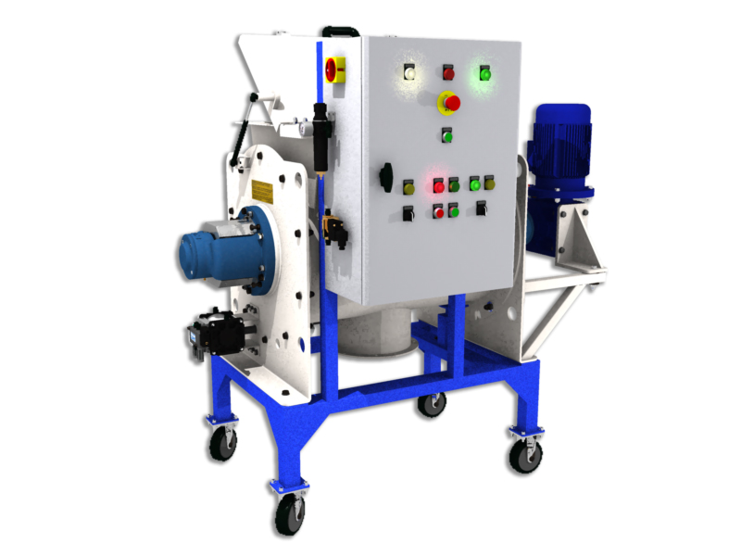

Q1.3 – **Indiquer** le nom de l’actionneur qui assure le mouvement du composant concerné par la problématique :

Actionneur : ………………………………..

Q1.4 – **Entourer** l’actionneur sur la photographie ci-dessus.

|  |  |  |  |
| --- | --- | --- | --- |
| **Q2** | **Etude du fonctionnement du mécanisme de trappe de vidange** | **DTR 16/36 à 17/36** | **Temps conseillé :**  **30 min** |

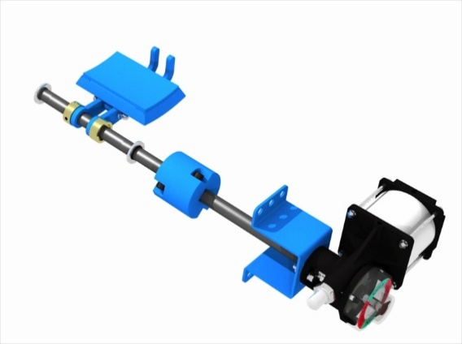

Le schéma cinématique ci-dessous représente le mécanisme de vidange du mélangeur (actionneur pneumatique + Accouplement trappe + trappe).

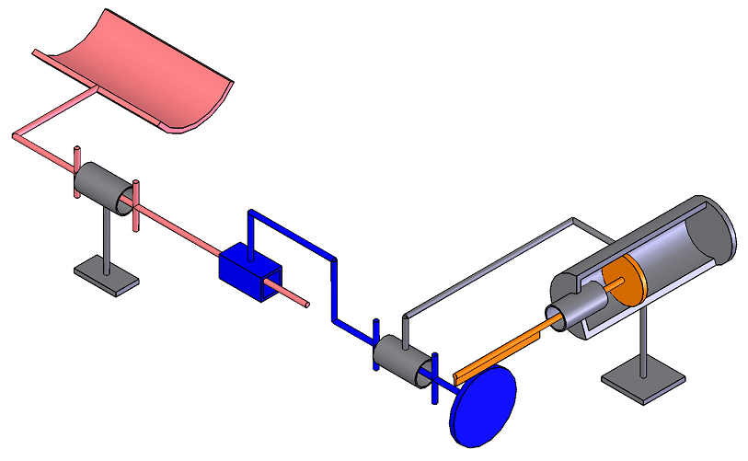

….

….

….

….

….

Z

X

Y

L4

….

L1

….

A l’aide du dessin d’ensemble « Mécanisme de trappe de vidange » et du schéma cinématique ci-dessus :

Q2.1 – **Compléter** les classes d’équivalence pendant l’ouverture ou la fermeture de la trappe :

*Nota : Les joints d’étanchéité et les pièces déformables ne sont pas pris en compte dans les classes d’équivalence ci-dessous.*

Sous-ensemble « Fixe » : **{S1}** ={1 ; … ; … ; … ; … ; … ; … ; … ; … ; … ; … ; … ; … ; … ; … ; … ; … ; … ; … ; … ; … ; …}

Sous-ensemble « Tige dentée » : **{S2}** = {10 ; … ; … ; … ; …}

Sous-ensemble « couronne dentée » : **{S3}** = {26}

Sous ensemble « Trappe » : **{S4}** = {28 ; … ; … ; … ; … ; … ; … ; … ; … ; … ; … ; … ; … ; …}

Q2.2 – **Compléter** le schéma cinématique de la page précédente en nommant dans la bulle appropriée chacune des classes d’équivalence.

Q2.3 – **Identifier** les liaisons entre les classes d’équivalence en complétantle tableau suivant et en indiquant le nombre de degrés de liberté, le nom de la liaison ainsi que la solution technologique employée.

|  |  |  |  |  |
| --- | --- | --- | --- | --- |
| **Liaison** | **Repère** | **Degrés de**  **liberté** | **Nom de la liaison** | **Solution technologique** |
| **{S1} / Bâti** | L1 | 0 Rotation(s)    0 Translation(s) | Encastrement | Mise en position par appui plan et  maintien en position par deux boulons. |
| **{S4} / Bâti** | L2 | …. Rotation(s)    ….Translation(s) | ………………. | ………………………………………... ………………………………………...  ………………………………………... |
| **{S3} / {S4}** | L3 | …. Rotation(s)    ….Translation(s) | ………………. | ………………………………………... |
| **{S1} / {S2}** | L4 | …. Rotation(s)    ….Translation(s) | ………………. | ………………………………………...  ………………………………………... |
| **{S1} / {S3}** | L5 | …. Rotation(s)    ….Translation(s) | ………………. | ………………………………………...  ………………………………………...  ………………………………………... |

Q2.4 – **Compléter** le repère des liaisons dans les carrés appropriés sur le schéma cinématique.

|  |  |  |  |
| --- | --- | --- | --- |
| **Q3** | **Etude de la chaîne d’énergie** | **DTR 13/36 à 14//36** | **Temps conseillé :**  **15 min** |

Q3.1 – **Identifier** les composants de la chaine d’énergie de la fonction FT3 : Evacuer les produits.

* We =

400 V Tri + N + T

* Wp = 6 bars
* Q1 : interrupteur-sectionneur

* V1 : Vanne d’isolement
* 1V : ………………..
* 1’V : ………………..
* ………………..

………………..

* ………………..

………………..

………………..

………………..

………………..

Rotation de la trappe de vidange

**Alimenter**

**Transmettre**

**Convertir**

**Distribuer**

*Réalisation de l’action*

*Énergie d’entrée*

*Ordres*

Q3.2 – **Compléter** le tableau en désignant le nom des composants ainsi que leur fonction :

|  |  |  |
| --- | --- | --- |
| **Repère** | **Désignation** | **Fonction** |
| **Q1** | Interrupteur-sectionneur | ………………………………………………………... |
| **V1** | Vanne d’isolement | ………………………………………………………... |
| **1V** | ……………………………… | ………………………………………………………... |
| **1’V** | ……………………………… | ………………………………………………………... |

|  |  |  |  |
| --- | --- | --- | --- |
| **Q4** | **Etude de la chaîne d’information** | **DTR 13/36 à 14/36** | **Temps conseillé :**  **10 min** |

Q4.1 – **Identifier** les composants de la chaine d’information de la fonction FT3 : Evacuer les produits.

**Communiquer**

**Acquérir**

**Traiter**

*Ordres pour la chaîne d’énergie*

*Informations extérieures au système*

*Consignes de l’utilisateur*

**Transmettre**

*Informations pour l’utilisateur*

* Mises en énergie effectuées
* Chargement produits effectué
* Bouton S5 « Réarmement » appuyé
* Voyant H2 « sous tension »
* Voyant H9 « réarmement
* Voyant H7 Trappe vidange « fermée »
* Voyant H8 Trappe vidange « ouverte »
* Sélecteur S2 coffret sur

« Mélangeur »

* Sélecteur S1 gâche « verrouillée »
* Sélecteur S3 « Fermeture/

Ouverture Trappe »

Logique câblée

* ………………..

………………..

………………..

* ………………..

………………..

………………..

Q4.1 – **Compléter** le tableau en désignant le nom des composants ainsi que leur fonction :

|  |  |  |
| --- | --- | --- |
| **Repère** | **Désignation** | **Fonction** |
| **1YV12** | ……………………………… | ………………………………………………………... |
| **1YV14** | ……………………………… | ………………………………………………………... |

Vous devez vérifier que l’actionneur CP101 est correctement dimensionné pour maintenir la trappe fermée. Un couple de **50 Nm** est nécessaire pour assurer l’étanchéité de la trappe.

|  |  |  |  |
| --- | --- | --- | --- |
| **Q5** | **Calcul du couple développé par l’actionneur pneumatique CP101** | **DTR 14/36 à 15/36** | **Temps conseillé :**  **20 min** |

Q5.1 – **Colorier** la chambre sous pression lors de la fermeture de la trappe.

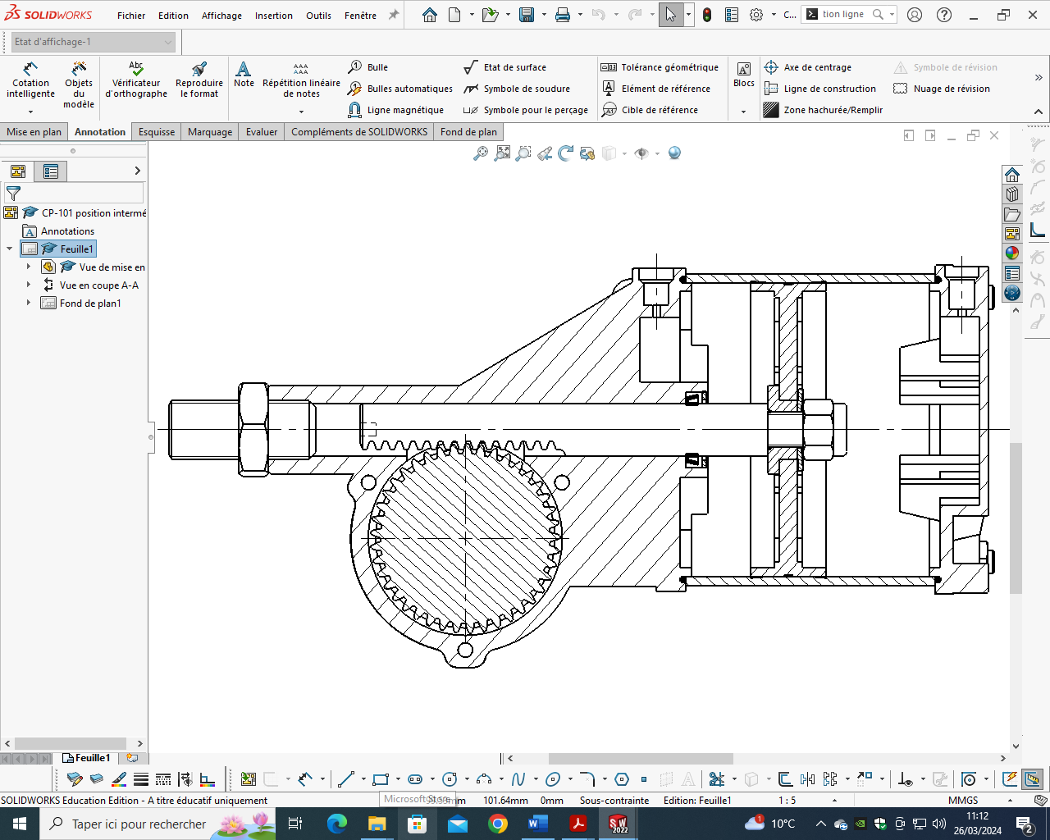

Echelle : 1 : 2

Q5.2 – **Déterminer** le diamètre du piston en tenant compte de l’échelle du dessin :

Relations utiles :

**S = π x R²**

**F = p x S** avec F en daN, p en bar et en S en cm²

**Couple = F x d** avec Couple en Nm, F en N et d en m

Mesure sur le dessin : ...……..

Mesure réelle : ...……..

Q5.3 – **Calculer** la surface du piston en cm² :

S = ...……..

…………………………………………………………………………………………………………….

Q5.4 – **Calculer** la force F transmise sur la tige dentée en daN sachant que le vérin est alimenté par 6 bars :

F = ...……..

…………………………………………………………………………………………………………….

Q5.5 – **Calculer** le couple C transmis sur la roue dentée en Nm :

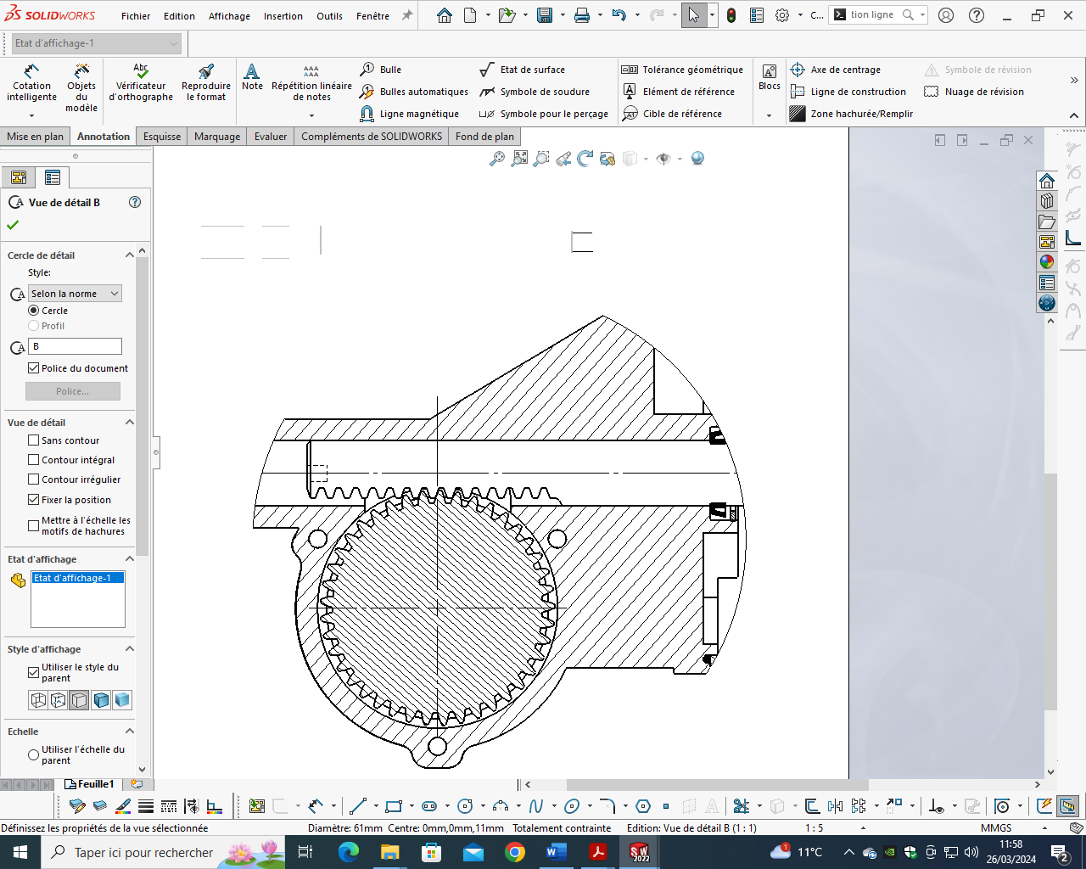

**F**

**C**

**d**

Echelle : 1 : 1

*Vous prendrez F = 4800 N pour le calcul.*

Couple = ...……..

…………………………………………………………………………………………………………….

A l’aide de l’abaque du document constructeur DTR15 :

Q5.6 – **Comparer** ce résultat avec celui de la document constructeur DTR15 et **justifier** :

…………………………………………………………………………………………………………….

…………………………………………………………………………………………………………….

Q5.7 – Quelle est la pression à partir de laquelle la trappe n’est plus étanche ? **Justifier** :

…………………………………………………………………………………………………………….

…………………………………………………………………………………………………………….

La surveillance de la pression de fermeture de la trappe est effectuée à l’aide d’un capteur de pression IO-Link. Vous devez vérifier que les pertes de pression sont dues à des fuites pneumatiques sur l’actionneur pneumatique CP101.

|  |  |  |  |
| --- | --- | --- | --- |
| **Q6** | **Surveillance avec un capteur de pression IO-Link** | **DTR 14/36** | **Temps conseillé :**  **20 min** |

Q6.1 – Identifier les composants IO-Link : PC NUC, Capteur de pression et Maître IO-Link. (**compléter** les cases sous les composants)

Pression à surveiller

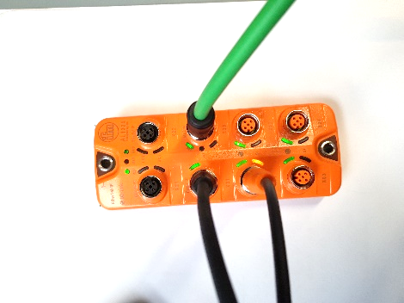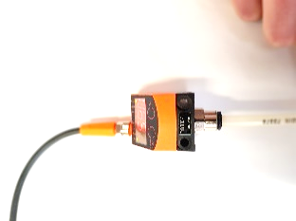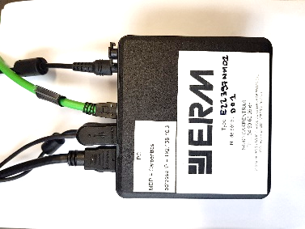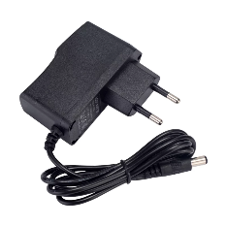

...……………………..

...…………………….

...…………………….

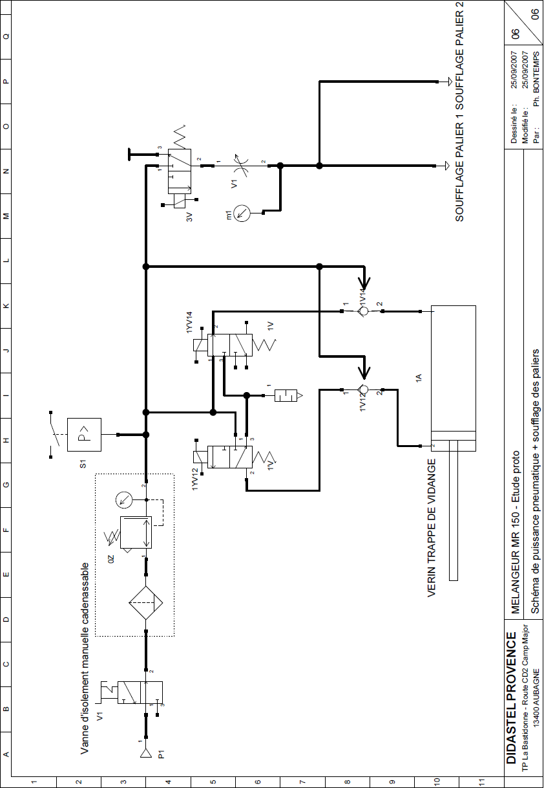Q6.2 – Sur le schéma pneumatique suivant, **préciser** par une croix le point de raccordement possible entre le capteur de pression et le câblage pneumatique existant.

Q6.3 – A partir l’affichage du logiciel MONEO, **préciser** les valeurs des seuils d’avertissement et d’alarme bas qui ont alerté le dysfonctionnement :

Seuil d’avertissement bas : …….

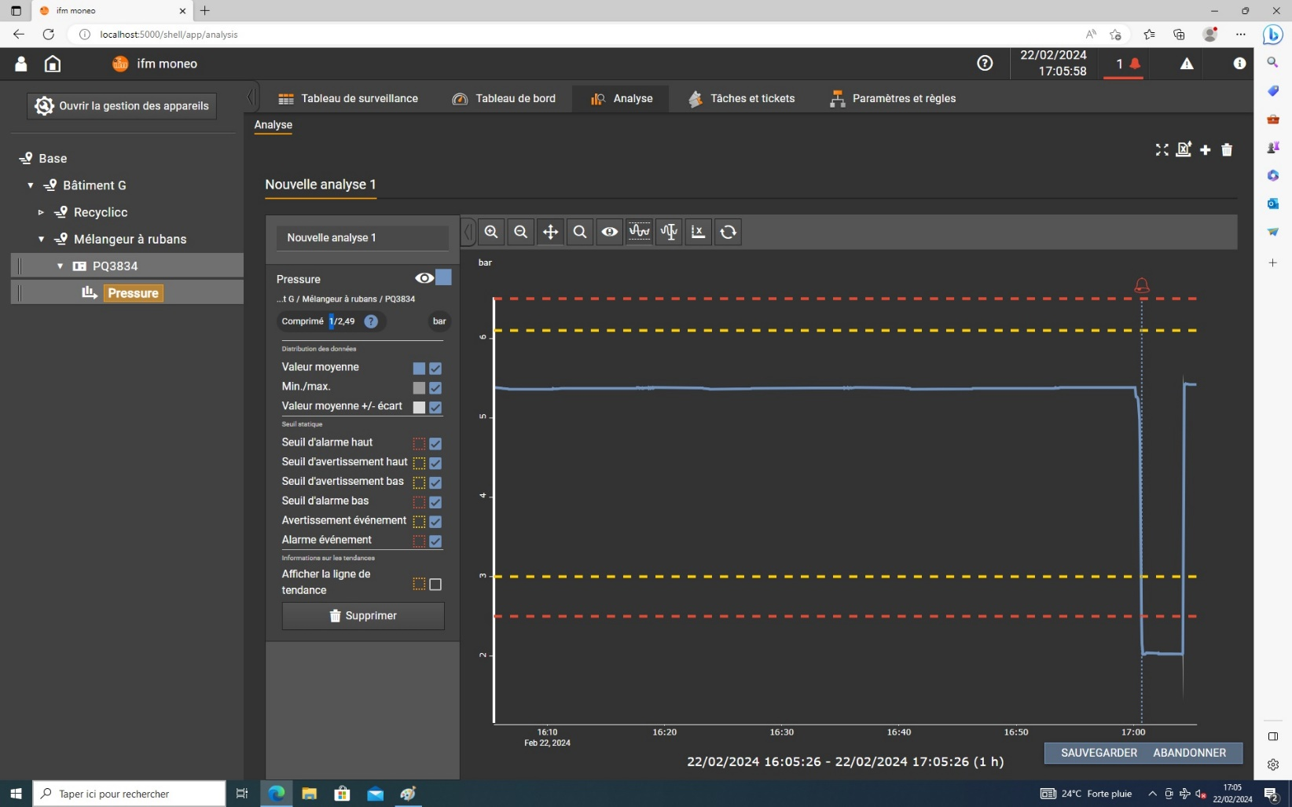

Seuil d’alarme bas : …….

Q6.4 – **Relever** la valeur de pression minimum dans l’actionneur CP101 et à quelle heure ?

Pression minimum : ……. Heure : …….

Q6.5 – Cette valeur justifie-t-elle l’entrebâillement de la trappe ? **Justifier**

……………………………………………………………………………………………………………

…………………………………………………………………………………………………………….